OBEC MECHOLUPY

Obecně závazná vyhláška č. 2/2011,

o místním poplatku za užívání veřejného prostranství

Zastupitelstvo obce Měcholupy se na svém zasedání dne 22.06.2011 usneslo č. usnesení S-078/2011 vydat na základě § 14 odst. 2 zákona č. 565/1990 Sb., o místních poplatcích, ve znění pozdějších předpisů (dále jen „zákon o místních poplatcích “) a v souladu s § 10 písm.

1. a § 84 odst. 2 písm. h) zákona č. 128/2000 Sb., o obcích (obecní zřízení), ve znění pozdějších předpisů, tuto obecně závaznou vyhlášku (dále jen ,,vyhláška“):

ČI. 1

Úvodní ustanovení

1. Obec Měcholupy touto vyhláškou zavádí místní poplatek za užívání veřejného prostranství (dále jen „poplatek44).^
2. Řízení o poplatku vykonává Obecní úřad Měcholupy (dále jen „správce poplatku“).[1] [2]

ČI. 2

Předmět poplatku, poplatník

1. Poplatek za užívání veřejného prostranství se vybírá za zvláštní užívání veřejného prostranství, kterým se pro účely této vyhlášky rozumí provádění výkopových prací, umístění dočasných staveb a zařízení sloužících pro poskytování prodeje a služeb, umístění stavebních nebo reklamních zařízení, zařízení cirkusů, lunaparků a jiných obdobných atrakcí, umístění skládek, vyhrazení trvalého parkovacího místa a užívání tohoto prostranství pro reklamní akce, nebo potřeby tvorby filmových a televizních děl.[3]
2. Poplatek za užívání veřejného prostranství platí fyzické i právnické osoby, které užívají veřejné prostranství způsobem uvedeným v odstavci 1.[4] [5] [6]

ČI. 3

Veřejné prostranství

Poplatek se platí za užívání veřejných prostranství5' vyznačených graficky v mapové příloze č. 1 této vyhlášky.

ČI. 4

Ohlašovací povinnost

1) Poplatník je povinen ohlásit6' správci poplatku užívání veřejného prostranství nejpozději v den zahájení užívání veřejného prostranství. Pokud tento den připadne na sobotu, neděli nebo státem uznaný svátek, nebo není možné povinnost splnit z jiného závažného důvodu, je poplatník povinen splnit ohlašovací povinnost nejblíže následující pracovní den.

1. Obsah ohlášení upravuje zákon o místních poplatcích.7)
2. Dojde-li ke změně údajů uvedených v ohlášení[7] [8]*, je poplatník povinen tuto změnu oznámit do 15 dnů ode dne, kdy nastala.[9]*

ČI. 5

Sazba poplatku

1. Sazba poplatku činí za každý i započatý m a každý i započatý den:
2. za provádění výkopových prací 5,- Kč,
3. za umístění dočasných staveb sloužících pro poskytování prodeje 5,- Kč,
4. za umístění dočasných staveb sloužících pro poskytování služeb 5,- Kč,
5. za umístění zařízení sloužících pro poskytování prodeje 5,- Kč,
6. za umístění zařízení sloužících pro poskytování služeb 5,- Kč,
7. za umístění stavebních zařízení 5,- Kč,
8. za umístění reklamních zařízení 10,- Kč,
9. za umístění zařízení cirkusů 5,- Kč,
10. za umístění zařízení lunaparků a jiných obdobných atrakcí 5,- Kč,
11. za umístění skládek 5,- Kč
12. za vyhrazení trvalého parkovacího místa 10,- Kč,
13. za užívání pro reklamní akce 10,- Kč,
14. za užívání pro potřeby tvorby filmových a televizních děl 10,- Kč.
15. Stanovuje se paušální částka poplatku:
16. týdenní za provádění výkopových prací 300,- Kč,
17. měsíční za umístění stavebního zařízení 500,- Kč,
18. roční za vyhrazení trvalého parkovacího místa 500,- Kč.

ČI. 6

Osvobození od poplatku

1. Důvody osvobození od poplatku stanoví zákon o místních poplatcích.[10]*
2. Dále se od poplatku osvobozují:
3. obec Měcholupy,
4. pořadatelé akcí pořádaných bez vstupného.

ČI. 7

Splatnost poplatku

1. Poplatek je splatný:
2. nepřesáhne-li užívání do více kalendářních let, nejpozději do 15 dnů od ukončení užívání veřejného prostranství,
3. přesáhne-li užívání do více kalendářních let, příslušná část za každý kalendářní rok nej později do konce každého příslušného kalendářního roku a za kalendářní rok, ve kterém bylo užívání veřejného prostranství ukončeno, nejpozději do 15 dnů od ukončení užívání veřejného prostranství.
4. Poplatek stanovený týdenní a měsíční paušální částkou je splatný nejpozději do 7 dnů od počátku každého týdenního nebo měsíčního poplatkového období. Ve stejné lhůtě je možné zaplatit i za více poplatkových období dopředu.
5. Poplatek stanovený roční paušální částkou je splatný do 15 dnů od počátku každého ročního poplatkového období.
6. Připadne-li lhůta splatnosti na sobotu, neděli nebo státem uznaný svátek, je dnem, ve kterém je poplatník povinen svoji povinnost splnit, nejblíže následující pracovní den.

ČI. 8

Ustanovení závěrečná

1. Nebude-li poplatek zaplacen poplatníkem včas nebo ve správné výši, vyměří mu správce poplatku poplatek platebním výměrem nebo hromadným předpisným seznamem.111
2. Včas nezaplacené poplatky nebo část těchto poplatků může správce poplatku zvýšit až na trojnásobek; toto zvýšení je příslušenstvím poplatku.[11] [12]’

**ČI. 9**Účinnost

Tato vyhláška nabývá účinnosti z důvodu naléhavého obecného zájmu dnem vyhlášení.

'oris Černíková, DiS. starostka

'ttlová

MUDr. R

místos tařostka

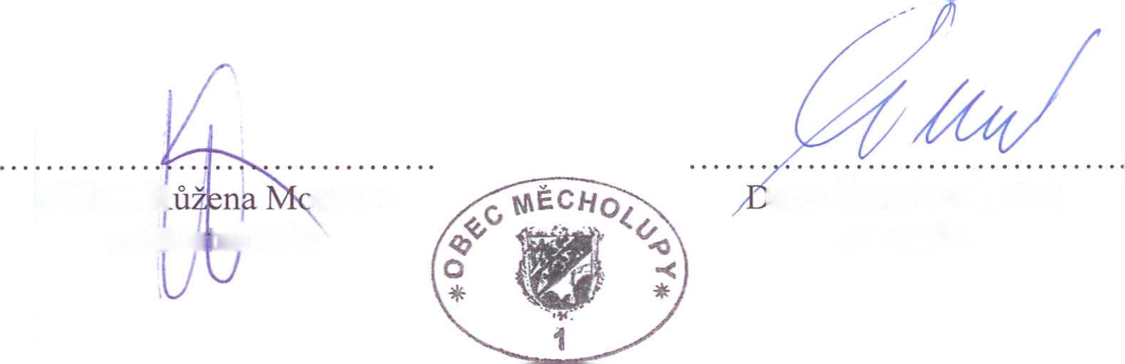

Vyvěšeno na úřední desce dne: Sejmuto z úřední desky dne:

2011

*tt.Ql-.* 2011

určen na charitativní a veřejně prospěšné účely, se poplatek neplatí. Poplatku za užívání veřejného prostranství spočívajícího ve vyhrazení trvalého parkovacího místa nepodléhají osoby zdravotně postižené.11)

1. 11 § 1 písm. c) a § 4 zákona o místních poplatcích
2. § 14 odst. 3 zákona o místních poplatcích
3. § 4 odst. 1 zákona o místních poplatcích
4. § 4 odst. 2 zákona o místních poplatcích
5. § 34 zákona o obcích („Veřejným prostranstvím jsou všechna náměstí, ulice, tržiště, chodníky, veřejná zeleň, parky a další prostory přístupné každému bez omezení, tedy sloužící obecnému užívání, a to bez ohledu na vlastnictví k tomuto prostoru.11)
6. § 71 odst. 1 zákona č. 280/2009 Sb., daňový řád (dále jen „daňový řád“) - „Podání lze učinit písemně, ústně do protokolu nebo datovou zprávou, která je opatřena uznávaným elektronickým podpisem, nebo která je odeslána prostřednictvím datové schránky.11
7. § 14a odst. 1 a 2 zákona o místních poplatcích:

   „V ohlášení poplatník nebo plátce uvede

   1. jméno, popřípadě jména, a příjmení nebo název nebo obchodní firmu, obecný identifikátor, byl-li přidělen, místo pobytu nebo sídlo, místo podnikání, popřípadě další adresu pro doručování; právnická osoba uvede též osoby, které jsou jejím jménem oprávněny jednat v poplatkových věcech,
   2. čísla všech svých účtů u poskytovatelů platebních služeb, včetně poskytovatelů těchto služeb v zahraničí, užívaných v souvislosti s podnikatelskou činností, v případě, že předmět poplatku souvisí s podnikatelskou činností poplatníka nebo plátce,
   3. údaje rozhodné pro stanovení výše poplatkové povinnosti (např. místo, způsob užívání, předpokládanou dobu a výměru)

   Poplatník nebo plátce, který nemá sídlo nebo bydliště na území členského státu Evropské unie, jiného smluvního státu Dohody o Evropském hospodářském prostoru nebo Švýcarské konfederace, uvede kromě údajů požadovaných výše i adresu svého zmocněnce v tuzemsku pro doručování."
8. H> včetně zániku poplatkové povinnosti
9. § 14a odst. 3 zákona o místních poplatcích
10. § 4 odst. 1 a 3 zákona o místních poplatcích („Z akcí pořádaných na veřejném prostranství, jejichž výtěžek je
11. n) § 11 odst. 1 zákona o místních poplatcích
12. § 11 odst. 3 zákona o místních poplatcích